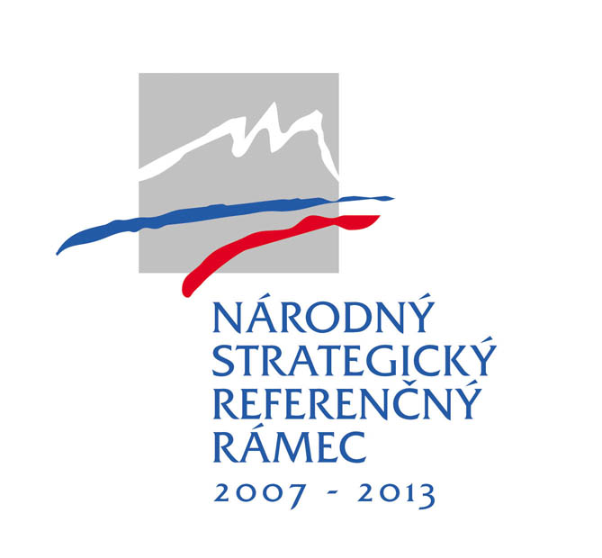


ŽIADOSŤ O NENÁVRATNÝ FINANČNÝ PRÍSPEVOK

Príloha 1 – Opis projektu

Názov projektu:
Žiadateľ:
Celkové oprávnené výdavky projektu (EUR):
Požadovaná výška NFP v rozdelení na ERDF/KF a ŠR (EUR):
Dĺžka realizácie aktivít projektu (mesiace):
Číslo a názov prioritnej osi: | 4. Odpadové hospodárstvo
Číslo a názov operačného cieľa: | 4.1 Podpora aktivít v oblasti separovaného zberu
Označenie skupiny aktivít/podskupiny aktivity vrátane názvu | I. skupina aktivít - K. Projekty zamerané na zavádzanie triedeného zberu komunálnych odpadov na úrovni subjektov štátnej správy
Ide o poskytnutie štátnej pomoci | áno nie

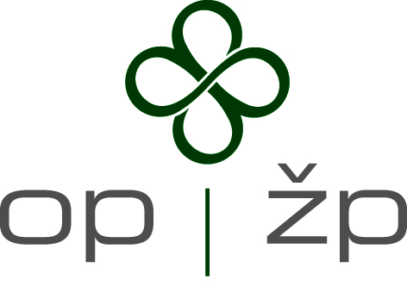

Programové obdobie 2007 – 2013

- Súlad s právnymi predpismi, strategickými a inými dokumentmi
Uveďte súlad s legislatívou platnou v danej oblasti
Uveďte súlad s národnými strategickými dokumentmi v oblasti životného prostredia
Uveďte súlad s regionálnymi dokumentmi

- Účelnosť navrhovaného projektu

- Schéma štátnej pomoc^{i}
Názov schémy štátnej pomoci
Typ pomoci | Regionálna pomoc
Typ pomoci | Pomoc na ochranu životného prostredia
Termín účtovnej závierky
Počet zamestnancov žiadateľa v trvalom pracovnom pomere k termínu účtovnej závierky

- Prehľad predchádzajúcej pomoci
Ak Vám bola poskytnutá pomoc zo zdrojov EÚ alebo národných verejných zdrojov na výdavky súvisiace s predloženým projektom, uveďte: |  |  |  | áno nie
Poskytovateľ | Rok | Názov pomoci | Suma v EUR |  | Účel pomoci

- Posudzovanie vplyvov navrhovanej činnosti, resp. zmeny navrhovanej činnosti, ktorá je predmetom projektu, na životné prostredie podľa zákona č. 24/2006 Z. z. o posudzovaní vplyvov na životné prostredie a o zmene a doplnení niektorých zákonov v znení neskorších predpisov
A. V prípade, ak navrhovaná činnosť, resp. zmena navrhovanej činnosti, ktorá je predmetom projektu, podlieha posudzovaniu vplyvov na životné prostredie podľa zákona č. 24/2006 Z. z. o posudzovaní vplyvov na životné prostredie a o zmene a doplnení niektorých zákonov v znení neskorších predpisov (ďalej aj „zákon č. 24/2006 Z. z.“) uveďte príslušný orgán (§ 3 písm. k) zákona č. 24/2006 Z. z.), ktorý vydal záverečné stanovisko, dátum ukončenia procesu posudzovania a zároveň uveďte výsledok z procesu posudzovania. | Príslušný orgán:
 | Dátum ukončenia procesu posudzovania:
Výsledok z procesu posudzovania
Záverečné stanovisko:

súhlasné nesúhlasné súhlasné
s podmienkami

B. V prípade, ak navrhovaná činnosť, resp. zmena navrhovanej činnosti, ktorá je predmetom projektu, nepodlieha posudzovaniu vplyvov na životné prostredie podľa zákona č. 24/2006 Z. z., uveďte príslušný orgán (§ 3 písm. k) zákona č. 24/2006 Z. z.), ktorý vydal vyjadrenie (resp. stanovisko) o tom, že navrhovaná činnosť, resp. zmena navrhovanej činnosti, nepodlieha posudzovaniu vplyvov na životné prostredie podľa zákona č. 24/2006 Z. z. Zároveň uveďte dátum vydania predmetného vyjadrenia. | Príslušný orgán:
 | Dátum vydania vyjadrenia:
C. Navrhovaná činnosť, resp. zmena navrhovanej činnosti, ktorá je predmetom projektu, podlieha zisťovaciemu konaniu podľa zákona č. 24/2006 Z. z. na základe ktorého bolo vydané rozhodnutie zo zisťovacieho konania, o tom, že navrhovaná činnosť, resp. zmena navrhovanej činnosti sa nebude posudzovať.  Uveďte príslušný orgán (§ 3 písm. k) zákona č. 24/2006 Z. z.), ktorý vydal rozhodnutie zo zisťovacieho konania a zároveň uveďte dátum vydania predmetného rozhodnutia. | Príslušný orgán:
 | Dátum vydania rozhodnutia zo zisťovacieho konania:
D. Iné: (uveďte aké)

- Princíp znečisťovateľ platí
Vysvetlite ako projekt rešpektuje princíp „znečisťovateľ platí“.

- Propagačné aktivity
Popíšte predpokladané spôsoby propagácie projektu
Spôsob propagácie | Začiatok | Trvanie  (v mesiacoch) | Poznámka

- Rozpočet výdavkov projektu vo väzbe na jeho aktivity
Aktivita | Názov skupiny výdavkov | Oprávnené výdavky (EUR) | Neoprávnené výdavky (EUR) | Výdavky celkovo (EUR)
Hlavné aktivity
Aktivita 1
 | skupina výdavkov ....
 | skupina výdavkov ...
 | ...
Aktivita 2
Aktivita 3
Aktivita n
Iné neoprávnené výdavky
Podporné aktivity
Riadenie projektu
Publicita a informovanosť
Výdavky celkovo (EUR)

- Aktivity a príspevok aktivít k výsledkom Projektu
Názov aktivity |  | Väzba na merateľný ukazovateľ výsledku (názov merateľného ukazovateľa výsledku) | Merná jednotka | Počet jednotiek
Hlavné aktivity (číslo / názov)
1
2
3
4
..
n

..............................................................................
Pečiatka a podpis štatutárneho orgánu žiadateľa

V prípade ak je nenávratný finančný príspevok poskytovaný v zmysle schémy štátnej pomoci. V prípade nerelevantnosti, tabuľku preškrtnite.
Informácie v tejto tabuľke uveďte v súlade s dokumentmi predkladanými v rámci prílohy č. 7 žiadosti o NFP.
Názov hlavných aktivít musí byť v súlade s hlavnými aktivitami uvedenými v tab. č. 11 Časový rámec realizácie projektu vo formulári žiadosti o NFP.
Riadenie projektu – pokrýva oblasť projektového riadenia, finančného riadenia, realizácie verejného obstarávania, monitorovania a zabezpečenia realizácie hlavných aktivít projektu.
Uveďte všetky merateľné ukazovatele výsledku uvedené vo formulári žiadosti o NFP v tabuľke č. 12 a k ním prislúchajúce aktivity z tabuľky č. 11 formuláru žiadosti o NFP. Viď bližšie informácie v Príručke pre žiadateľa, kapitola 6. Zoznam povinných príloh a ich bližšia špecifikácia.

